序号 | 课程名称 | 开设学期 | 参考教材 | 出版社 | 主编
1 | 博士公共英语上、下 | 2019-2020-1/2 | 美国社会与文化 | 高等教育出版社 | 冷慧
2 | 中国马克思主义与当代 | 2019-2020-1 | 中国马克思主义与当代 | 高等教育出版社
3 | 博士公共英语上 | 2019-2020-1 | 高等学校研究生英语系列教材综合教程(上） | 外语教学与研究出版社 | 熊海虹
4 | 博士公共英语下 | 2019-2020-2 | 高等学校研究生英语系列教材综合教程(下） | 外语教学与研究出版社 | 熊海虹
5 | 马克思恩格斯列宁经典著作选读 | 2019-2020-2 | 马克思恩格斯列宁经典著作选读（2018年版） | 高等教育出版社
辽宁师范大学2019级博士研究生公共课指定参考书目

注明：
1.博士公共英语由两位老师授课，所需教材为两套。

辽宁师范大学2019级学术型硕士研究生公共课指定参考书目A
序号 | 课程名称 | 开设学期 | 参考教材 | 出版社 | 主编
1 | 中国特色社会主义理论与实践 | 2019-2020-2 | 中国特色社会主义理论与实践研究 | 高等教育出版社
2 | 公共英语上 | 2019-2020-1 | 研究生英语（第二版） | 复旦大学出版社 | 曾建彬等
3 | 公共英语下 | 2019-2020-2 | 研究生高级英语（第二版） | 复旦大学出版社 | 曾建彬等
4 | 强化英语上 | 2019-2020-1 | 流畅英语口语教程  第三册（第二版） | 上海外语教育出版社 | Sue Kay等
5 | 强化英语下 | 2019-2020-2 | 流畅英语口语教程  第四册（第二版） | 上海外语教育出版社 | Ceri Jones等
注明：
1.体育学院、数学学院（除会计学专业）、物理与电子技术学院、化学化工学院、城市与环境学院、生命科学学院、计算机与信息技术学院、海洋经济可持续发展研究中心、国际教育学院、心理学院、计算机应用研究所、脑认知神经科学研究中心及管理科学与工程专业适用A书目。
2.入学前英语即通过六级或专业八级者修“强化英语上/下”，不修“公共英语上/下”。

辽宁师范大学2019级学术型硕士研究生公共课指定参考书目B
序号 | 课程名称 | 开设学期 | 参考教材 | 出版社 | 主编
1 | 马克思主义与社会科学方法论 | 2019-2020-1 | 马克思主义与社会科学方法论 | 高等教育出版社
2 | 中国特色社会主义理论与实践 | 2019-2020-2 | 中国特色社会主义理论与实践研究 | 高等教育出版社
3 | 公共英语上 | 2019-2020-1 | 研究生英语（第二版） | 复旦大学出版社 | 曾建彬等
4 | 公共英语下 | 2019-2020-2 | 研究生高级英语（第二版） | 复旦大学出版社 | 曾建彬等
5 | 强化英语上 | 2019-2020-1 | 流畅英语口语教程第三册（第二版） | 上海外语教育出版社 | Sue Kay等
6 | 强化英语下 | 2019-2020-2 | 流畅英语口语教程第四册（第二版） | 上海外语教育出版社 | Ceri Jones等
注明：
1.政府管理学院（除管理科学与工程专业）、马克思主义学院、教育学院、文学院、历史文化旅游学院美术学院、音乐学院、外国语学院、数学学院（会计学专业）、影视艺术学院、国际商学院适用B书目。
2.入学前英语即通过六级或专业八级者修“强化英语上/下”，不修“公共英语上/下”。

辽宁师范大学2019级专业学位硕士研究生公共课指定参考书目
序号 | 课程名称 | 开设学期 | 参考教材 | 出版社 | 主编
1 | 中国特色社会主义理论与实践 | 2019-2020-1 | 中国特色社会主义理论与实践研究 | 高等教育出版社
2 | 公共英语 | 2019-2020-1 | 研究生英语（第二版） | 复旦大学出版社 | 曾建彬等
注：
- 国际教育学院各专业2019-2020-2《公共英语》所需教材由教师依据教学实际推荐购买。

2019级博士研究生公共课指定参考书目附图：
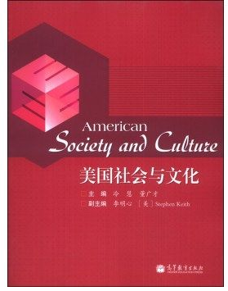
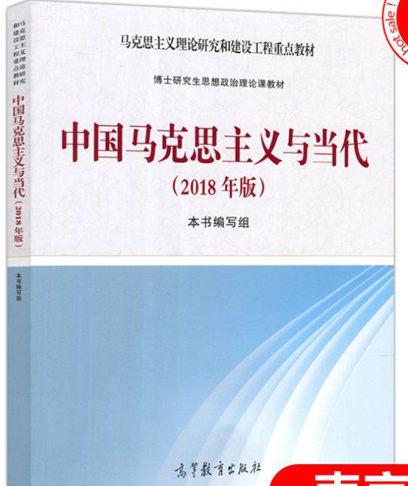

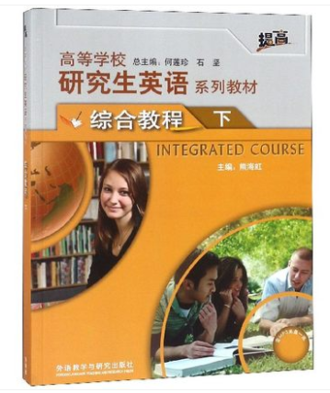
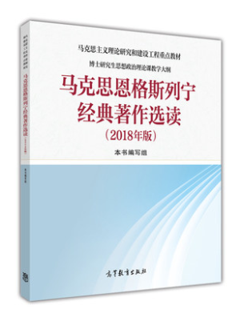

2019级学术型硕士研究生公共课指定参考书目A+B附图：
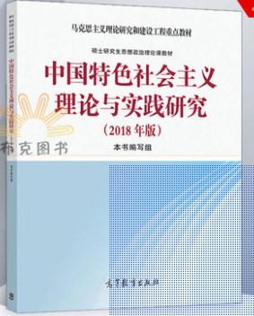
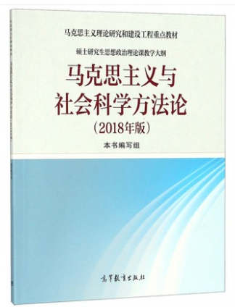


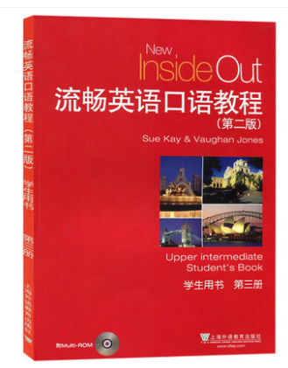
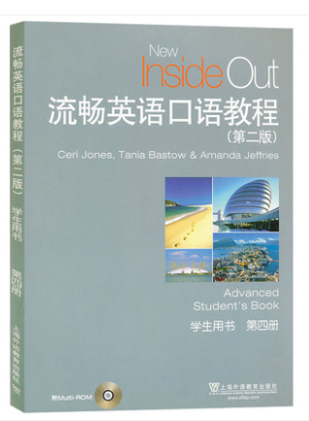
2019级专业型硕士研究生公共课指定参考书目附图：

